Université Mohamed Khider Biskra Département d’informatique
Faculté des sciences exactes et des sciences de la nature et de la vie Niveau : 3 LMD
Module : IA Année: 2020/2021

Solution des exercices

Exercice 1 : Chaînage avant
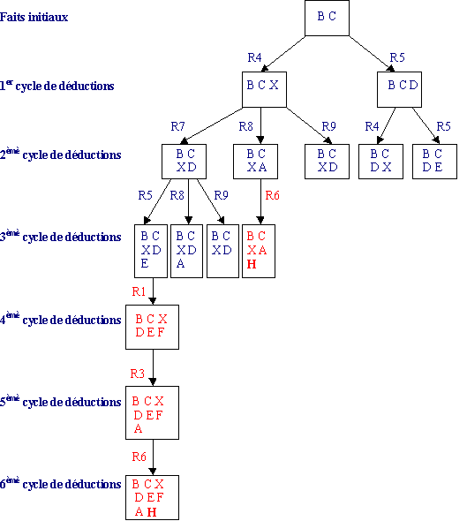
Exercice 1 : Chaînage arrière
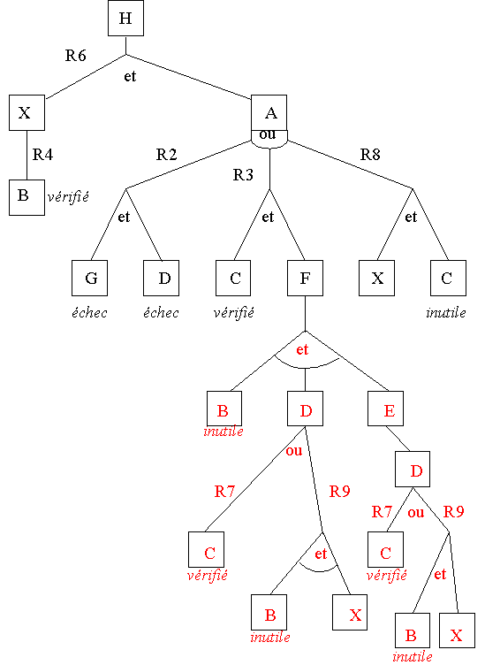
Exercice 2 : Produit de deux entiers
produit(X,Y,Z):-Z is X*Y.
(le signe « = » est remplacé par « is » en prolog)
Exercice 3 : PGCD de deux entiers
pgcd(X,X,X).
pgcd(X,Y,D):-X<Y,X1 is Y-X,pgcd(X,X1,D).
pgcd(X,Y,D):-X>Y,pgcd(Y,X,D).
Exercice 4 :
1re solution:
moyenne(L,M):-moyenne(L,N,S,M).
moyenne([T],1,T,T). % moyenne([],0,0,0).
moyenne([T|L],N,S,M):- moyenne(L,N1,S1,_), N is N1+1, S is T+S1, M is S/N.
2e solution:
moyenne(L,M):-moyenne(L,N,M).
moyenne([T],1,T). % moyenne([],0,0).
moyenne([T|L],N,M):-moyenne(L,N1,M1), N is N1 + 1, M is(T+(M1*N1))/N.
Exercice 5 :
% renverse_liste
% 1re solution:
renverse([],[]).
renverse([X|XS], ZS] :- renverse(XS, YS), append(YS, [X], ZS).
% 2e solution. On passe d’une arité 2 à une arité 3 :
renverse(X, Y):-renverse(X, [], Y).
renverse([X|XS], Accu, ZS):- renverse(XS,[X|Accu], ZS).
renverse([], ZS, ZS).
% palindrome
palindrome(L):-renverse(L,L).
Exercice 6 :
% duplicate/2
duplicate([],[]).
duplicate([X|Xs],[X,X|Ys]):-duplicate(Xs,Ys).
Exercice 7 :
% substituer/3
substituer(_,_,[],[]).
substituer(X,Y,[X|L1],[Y|L2]):-substituer(X,Y,L1,L2 ).
substituer(X,Y,[T|L1],[T|L2]):-substituer(X,Y,L1,L2), X\=T.

